Cоздаем файл, копируем его, сравниваем контрольные суммы, потом в домашней категории меняю текст файла, проверяю контрольную сумму -> она изменились, а в том где текст не менялся, контрольные цифры остались те же.

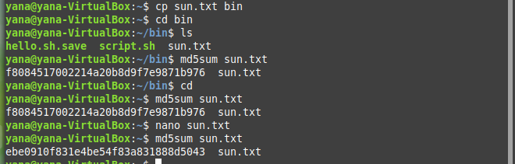

Создаем пользователя и пароль

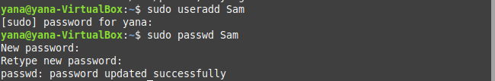

Разбираемся с passwd, shadow, group

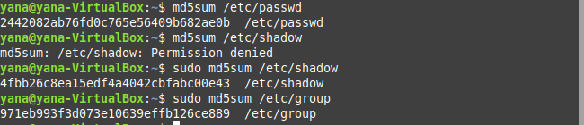

Создаём файл, который проверяет есть ли в папке passwd.backup, если нет, то создаёт, если есть копирует содержимое.

